- 这里可以上传文件
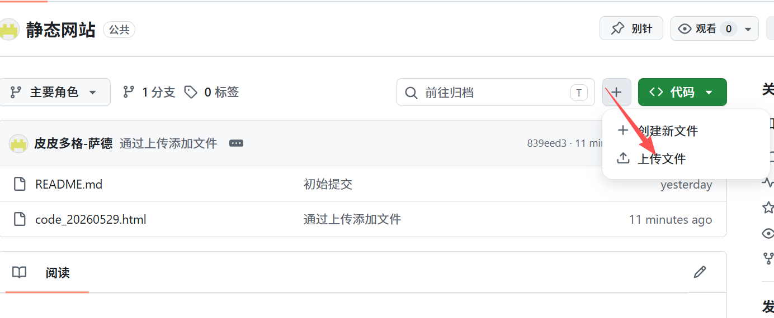
- 点击文件即可进增删改除等操作
- 通过编辑readme文件，记录我们对项目的各种修改
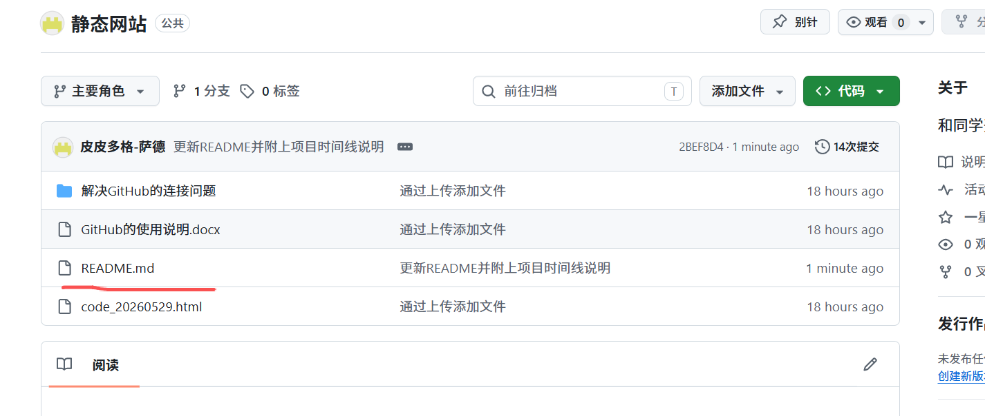
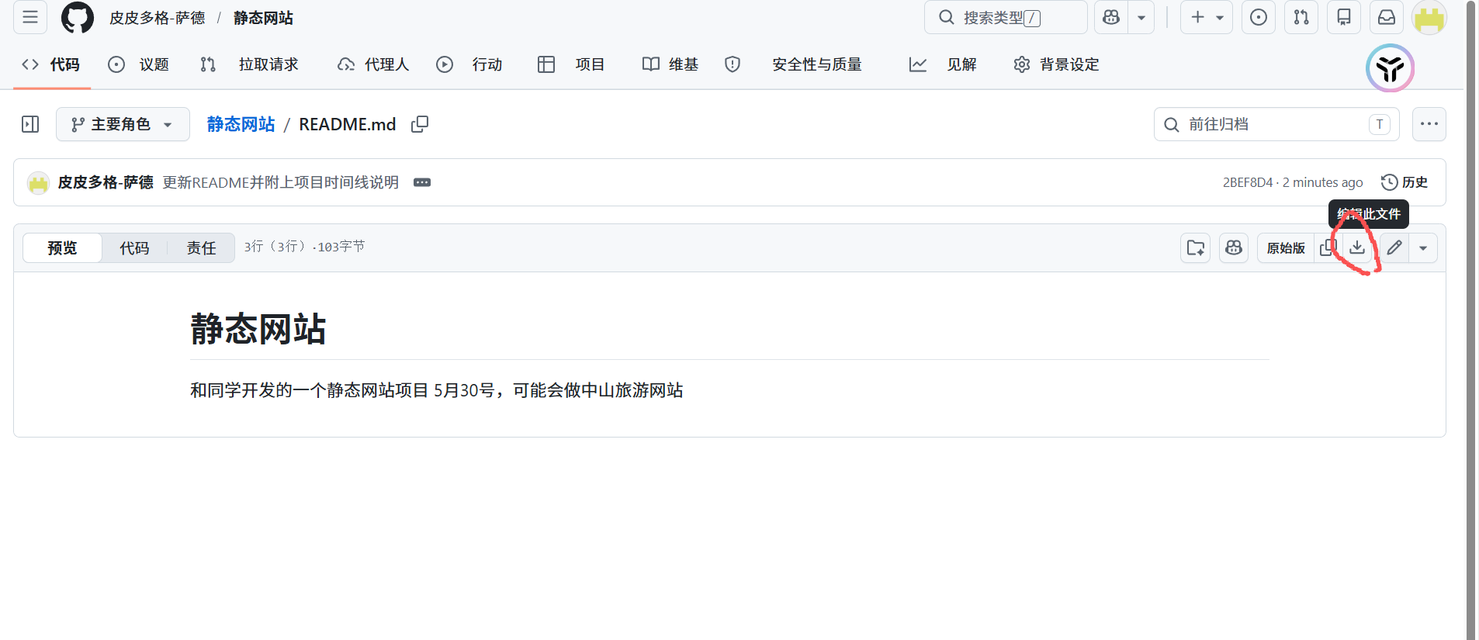
- 点击这里可以直接进行删除文件夹
